https://github.com/druid-io/druid
http://www.tuicool.com/articles/IVB3Qr7
http://static.druid.io/docs/druid.pdf

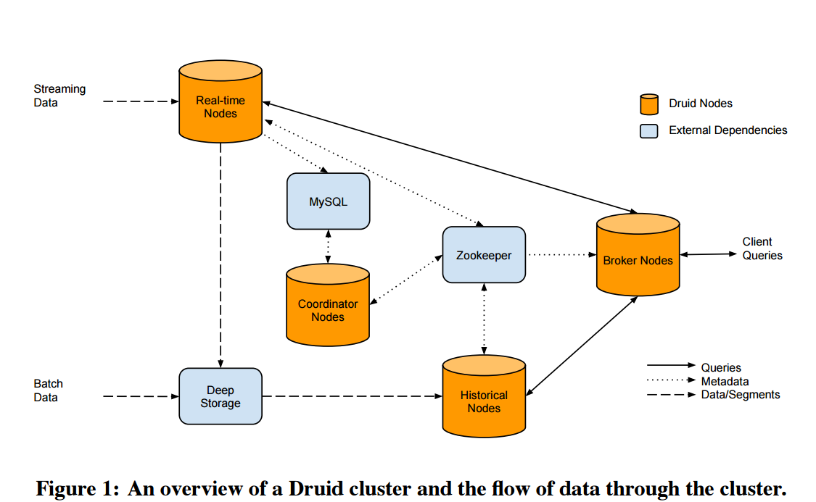
Druid 的总体架构：
Real-time Nodes：
完成数据的导入，持久化，合并以及传输（数据存储功能），还有数据的实时查询功能。
导入：采取的是类似kafka的方式，实时节点是消费者
持久化：内存数据到磁盘的过程
合并：多个时间段的合并一个大的segment数据块
传输：将segment传递到指定的deep storage

实时查询：
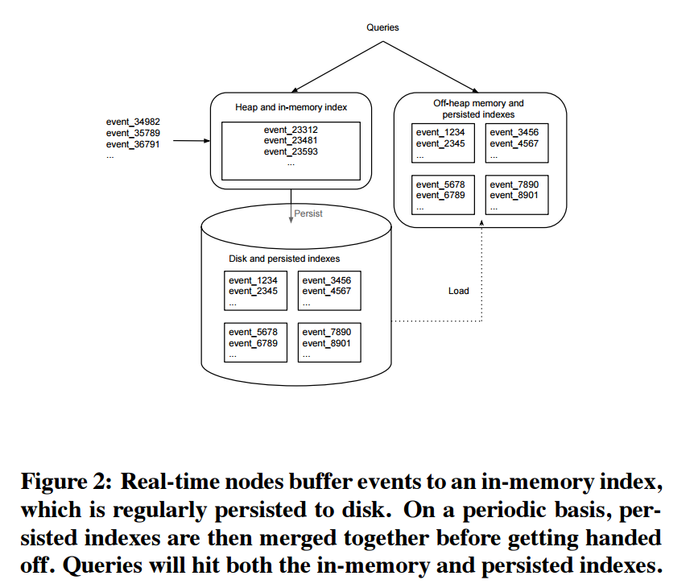
根据时间查询，将超出的内存部分加载到off-heap内存中。
Historical Nodes：
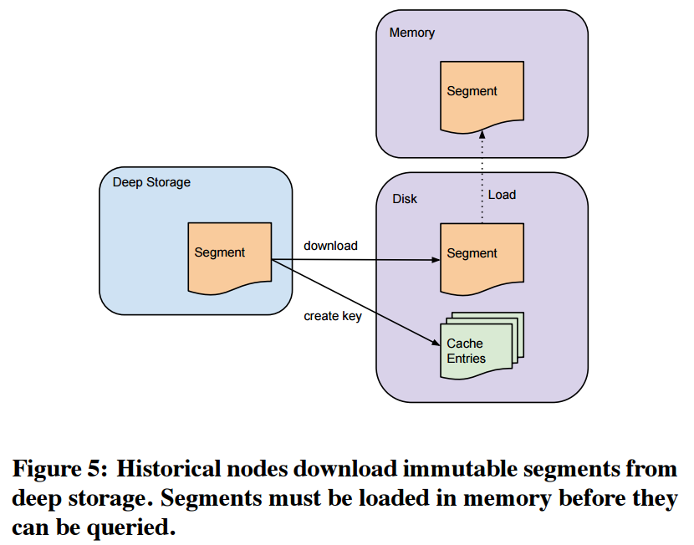
主要功能是完成seg块的删除，增加，处理等操作。

Broker Nodes:
主要功能是历史节点和实时节点查询结果的合并过程。
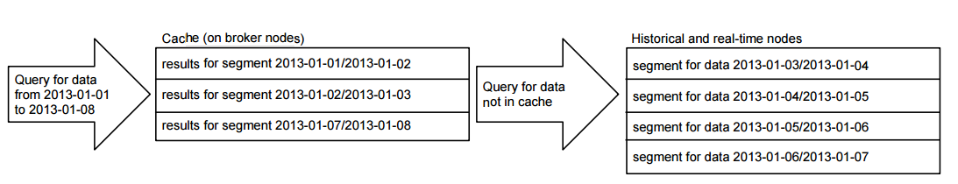
缓存策略是LRU策略

Coordinator Nodes:
主要负责数据的管理和在历史节点上的分布。协调节点告诉历史节点加载新数据、卸载过期数据、复制数据、和为了负载均衡移动数据

